Navodila za delo doma 3. b razred (16. – 20. 3. 2020)
MAT
- vadi poštevanko
- vsak dan reši en delovni list in ga zalepi v zvezek
- 3. a razred lahko rešuje tudi naloge v delovnem zvezku RJI 1
SLJ
1. v berilu preberi odlomek pravljice Možiček med dimniki (berilo stran 50, 51)
2. preberi besedilo Stavba na železniški postaji (DZ stran 30) in reši naloge na strani 31
3. preberi besedilo Hišica na jasi (priloga) in reši naloge na strani 32
4. opiši neko zgradbo (lahko je tvoj dom), pomagaj si s spodnjo preglednico:
- najprej izpolni preglednico, pomagaš si lahko s tisto, ki je že izpolnjena
- nato ustno opiši izbrano zgradbo
SPO
- preberi besedilo na delovnem listu (Ajdovščina nekoč), zalepi ga v zvezek
- če imaš doma DZ, reši naloge na strani 61, 62
ŠPO
Čim več se gibaj na svežem zraku in se izogibaj večjim skupinam.
GUM
- Oglej si videoposnetek plesa Lepa Anka kolo vodi na strani https://www.youtube.com/watch?v=FJbVLElodPE

- Vadi igranje/spremljanje skladb z inštrumenti, ki jih imaš na voljo tako kot smo delali v šoli. Nekatere inštrumente si lahko tudi izdelaš (ropotuljice, palčke …).
LUM
S svinčnikom nariši Ajdovsko obzidje Kastro ob opazovanju sličice.
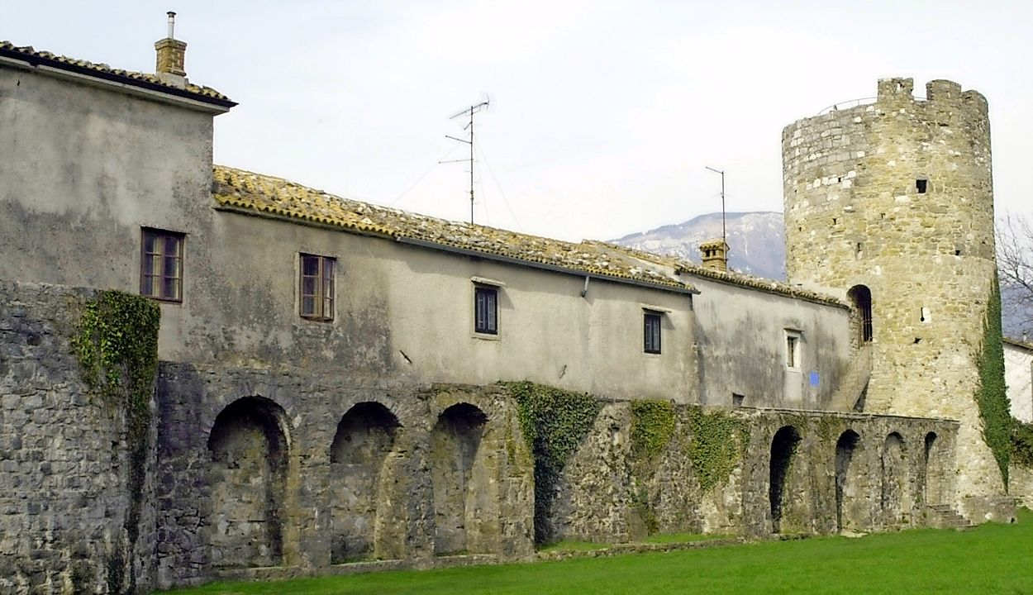
PRILOGE:

SLJ

3. Hišica na jasi (opis zgradbe)
Dober dan vsem poslušalkam in poslušalcem. Na vrsti je oddaja Pošta na radiu Regljač. Danes prisluhnite opisu, ki nam ga je poslal Jan, učenec 3. c-razreda.
Na jasi sredi gozda stoji pritlična lesena hišica pravokotne oblike. Zgrajena je iz lesenih brun. V njej preživlja svoj prosti čas tetina družina. Na pročelju zgradbe so lesena vrata. Na sredini imajo manjšo zastekljeno pravokotno odprtino, zavarovano z železno mrežo. Nad vrati je pritrjena rogovilasta veja, na njej pa je šopek suhega cvetja. Na obeh straneh vrat je okno z zelenimi polkni. Pod okni so pritrjena zelena korita za rože. V njih so posajeni rdeči nageljni. Steni na desni in levi strani hiše imata po dve okni z zelenimi polkni. Na zadnji steni, nasproti vhoda, pa so samo vrata za izhod v gozd. Streha je prekrita z lesenimi deščicami – skodlami. Na spodnjem robu strehe sta lesena žlebova, v katerih se zbira deževnica. Ta po ceveh odteka v lesena soda, ki stojita ob levem in desnem vogalu pročelja. Na vrhu slemena je siv dimnik. Okoli hišice je lesen plot.

4. OPIS zgradbe

vrsta zgradbe | lesena hiša, čebelnjak, grad, šola, gledališče, galerija, trgovina, blok, stolpnica, nebotičnik, stadion, piramida, tovarna, stolp, iglu …
gradbeni material (zgrajena je iz) | opeka, kamen, les, blato, ledeni bloki, slama, …
oblika zgradbe | pravokotna, kvadratna, okrogla, ovalna …
Čemu služi? Kaj se v njej dogaja? | počitek, razvedrilo, razstava, prireditve, šport, prodaja, bivališče ljudi, bivališče živali …
sestavni deli | pročelje, sprednja stena, zadnja stena, vogal, okno, vrata, streha, vhod, vetrolov, dimnik, žleb …
vrata | velika, majhna; pravokotna, obokana, zastekljena; bela, rjava, zelena
okna | velika, majhna; kvadratna, pravokotna, polkrožna; polkna (naoknice), žaluzije, zavese, roloji, rolete …
dodatki | korita za rože, hišna številka …
streha | ravna, položna, strma
kritina | skodle, opeka (siva, rdeča, zelena, rjava …), salonitne plošče, slama, kamnite plošče, pločevinaste plošče …
žleb | lesen, bakren, aluminijast …
dimnik | visok, nizek; kamnit, opečnat, lesen; siv, rdeč, rjav, bel …

V preglednico vpiši podatke in opiši zgradbo.
vrsta zgradbe
gradbeni material
oblika zgradbe
Čemu služi? Kaj se v njej dogaja?
sestavni deli
vrata
okna
dodatki
streha
kritina
žleb
dimnik

SPO

Ajdovščina nekoč
Okrog leta 270 so Rimljani ob sotočju Hublja in Lokavščka zgradili pravo trdnjavo – Castro s 14 stolpi in močnim obzidjem. Od tedanje utrdbe je bolj ali manj ohranjenih 7 stolpov in del obzidja.
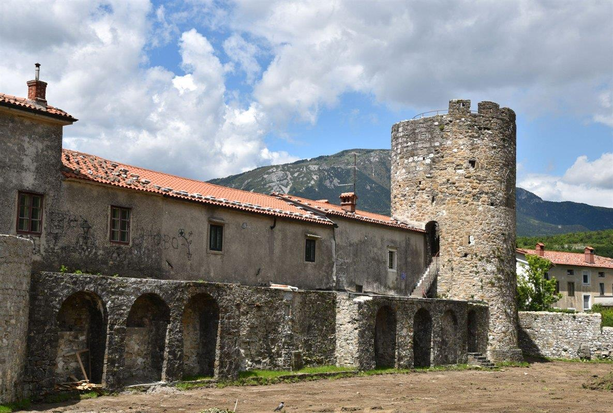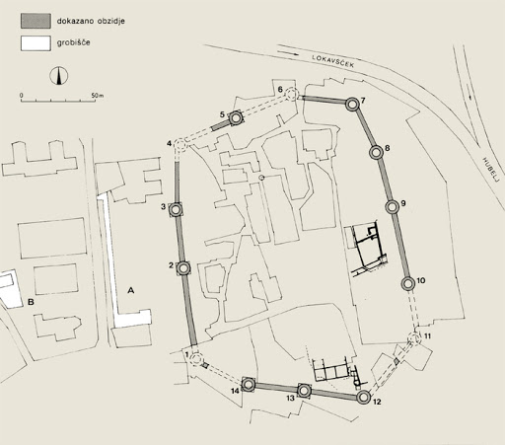
Od tedaj pa do leta 1507, ko je cesar Maksimiljan I. podelil kraju tržne pravice, o Ajdovščini ni podatkov. Kraj se je začel hitreje razvijati, ko je nadvojvoda Karel obnovil cesto preko Hrušice.
Leta 1561 je cesar Ferdinand izdal dovoljenje, da se lahko ob Hublju postavijo fužine za železo.
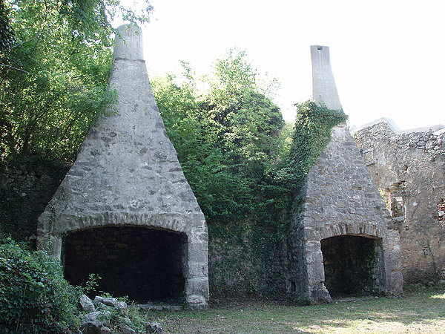
Fužine skozi zgodovino niso delovale neprekinjeno. Različni lastniki so jih izmenično opuščali in na novo oživljali. V fužinah so predelovali železovo ter bakrovo rudo, izdelovali žeblje, podkve, obroče za kolesa in bakrene kotle. Železo in železne predmete so v glavnem vozili v Benetke. Grof Lanthieri je imel ob Hublju že leta 1651 fužino, kjer so izdelovali različne železne elemente tudi za idrijski rudnik. Poleg fužine so bile v posesti grofa še papirnica s papirnim mlinom, predilnica lanu in kovačija.
Največji vzpon fužinarstva se je zgodil, ko so se v Vipavsko dolino priselili podjetni bratje Schlegel. Obnovili so opusteli mali fužini za železo ter zgradili še veliko fužino za baker in valjarno. Fužina se je v manj kot sto letih uspešno razvila v pravo vas s svojo podružnično cerkvijo.
Še danes lahko nad levim bregom Hublja opazite rumeno hišo s številko 80 in ohranjenim napisom v kamnu "Ludvig Schlegel 1797" ter cerkev sv. Antona.
V 500 letih so ob bregovih Hublja nastali še številni mlini, kovačije, livarne, žage, barvarnice, bakrarna in kotlarna. V Palah so bile tovarna testenin, tovarna konzerv, tovarna električnih naprav in pivovarna.

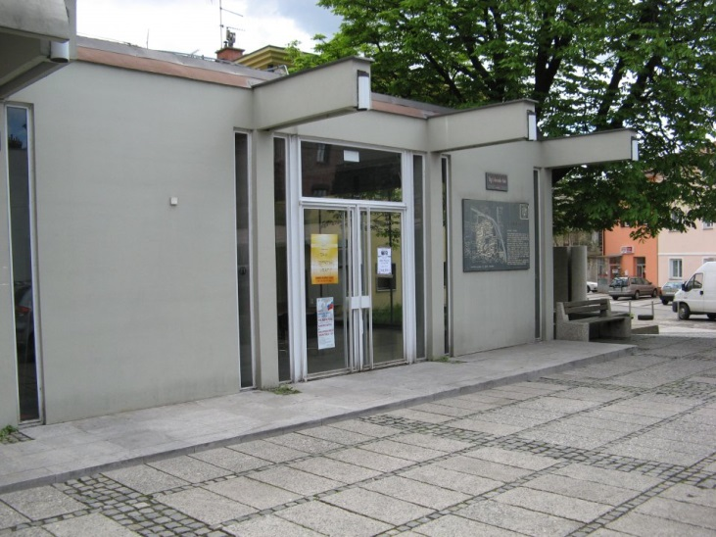
5. maja 1945 je bila v Ajdovščini (v Bratinovi dvorani) ustanovljena prva slovenska vlada.

Pomembni ljudje v preteklosti Ajdovščine

Veno Pilon – slikar, grafik in fotograf  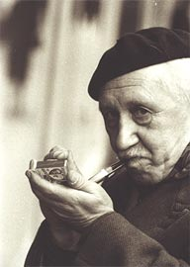 | Danilo Lokar – pisatelj in zdravnik  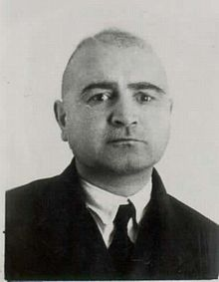 | Karel Lavrič - ustanovitelj ajdovske čitalnice  